5.1.2 线形动物和环节动物 | 导学策略
【学习目标】
1、概述线形动物和环节动物的主要特征及它们与人类的关系。
2、尝试利用观察和实验的方法研究动物。
3、初步形成动物体的形态结构、生理机能及生活习性与其生活环境相适应的生物学基本观点。
【重点难点】
重点：概述线形动物和环节动物的主要特征。
难点：举例说明蛔虫和蚯蚓适于生活环境的形态结构特点。
【自主学习】
线形动物（第一课时）
1． 常见的线形动物有 、 、 、 、 等。
2．蛔虫的生活环境： 。
3．蛔虫的外部形态：
外形——蛔虫的身体呈 形，两端逐渐变细。
体表——有密不透水的 ，能抵抗消化液的侵蚀，对自身有保护作用。
4．蛔虫的内部结构及生活习性（见合作探究）
5． 线形动物的主要特征： ； ； 。
【合作探究】
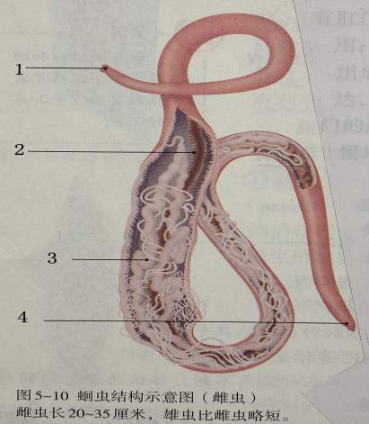
下图为蛔虫结构示意图，请阅读课本P8二三段，默写各部分名称，并回答问题。

生活习性：
消化——蛔虫有完整的消化管，但十分简单，仅有一层上皮细胞组成，前端有 ，后端有 。
生殖——蛔虫雄虫较 ，雌虫较 ，体内有发达的 器官。
运动——蛔虫没有专门的 ，靠 蠕动。
Q1：为什么饭前便后要洗手？

Q2：为什么切菜的时候熟食和生食要分开？

【当堂训练】
1．患蛔虫病的人常有失眠、烦躁、夜惊等症状，其原因是蛔虫（ ）。
A．唇片叮咬 B．虫体活动 C．分泌毒素 D．吸食人体营养
2．完成练习册P3选择题3、4、5。
【课外拓展】
1．蛔虫的形态结构是与其生活环境相适应的
项目 | 特点 | 适应环境
形态结构 | 身体细长、呈圆柱形，体表有角质层，没有运动器官 | 适宜小肠内的寄生生活，避免受到消化液的侵蚀，只能蠕动
生理功能 | 消化管结构简单、生殖器官发达 | 直接消化小肠内的食糜、生殖能力强
2．蛲虫
成虫寄生于人的大肠。虫体乳白色，形如白线头。雌虫交配后于夜间移行至肛门周围产卵，引起肛门皮肤刺痒，当患者抓痒时，虫卵附着于手上，会通过口再次感染。患者多为儿童，成人少见，轻度感染时无明显症状，严重者影响睡眠、食欲以致烦躁消瘦等。

环节动物（第二课时）
【自主学习】
1．常见的环节动物有 、 、 。
2．蚯蚓的生活环境：生活在富含 的湿润的 里。
3．蚯蚓的外部形态：
蚯蚓的身体呈 形，由许多相似的 构成，靠近前端有 。
4．蚯蚓的生活习性（见合作探究）
5．环节动物的特征是： ；
。
【合作探究】
下图为蚯蚓，结合教材P10第二段之后，完成合作探究。
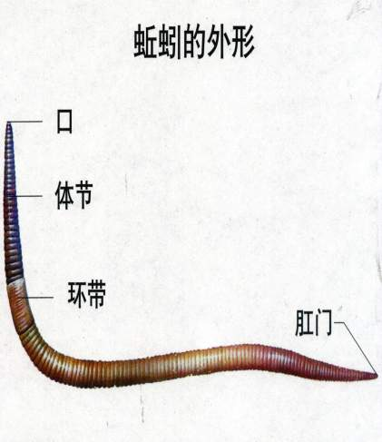
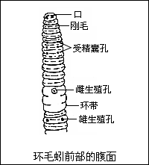

蚯蚓的生活习性：
1．运动——通过 和 的配合完成。
2．呼吸——能够分泌 ，靠湿润的 进行呼吸。
3．取食——肠壁有发达的 ，肠可以 ，以土壤中的 为食。
Q1：如何区别蚯蚓的前端和后端？
前端有 。
Q2：在一些地方，大雨后蚯蚓常爬到地面上来，这是什么原因？

Q3：蚯蚓对人类有哪些益处？蛭呢？（课本P11最后一段）
蚯蚓在土壤中活动， 土壤；提高土壤 ；提供优良的蛋白质饲料。
蛭的唾液中的蛭素可以用来生产 。
【当堂训练】
1．完成练习册P3选择题6至13题。
2．完成练习册P4识图作答2。
【课外拓展】
1．蚯蚓的形态结构是与其生活环境相适应的
项目 | 特点 | 适应环境
形态结构 | 身体呈圆筒形，由许多相似的体节组成，有刚毛 | 使运动灵活，适应陆地生活
生理功能 | 体壁可分泌粘液，内有丰富的毛细血管 | 可与外界进行气体交换，进行呼吸

2．蚯蚓与人类的关系
- 蚓粪被誉为新型全价复合肥料。
- 可以用于环境保护，处理城市垃圾等。
- 有聚集土壤中某些重金属的能力。
- 可入药，具有活血化瘀、溶栓降压、平喘止咳等功效。
- 蚯蚓中提取的纤溶酶（蚓激酶），不仅能溶解血栓、抑制血栓形成，还具有抗凝作用。
- 体内含有丰富的粗蛋白，可用于制作保健食品

3．蛭与人类的关系
蛭吸食人、畜等动物血液，对人畜威胁很大。但是蛭类的吸血习性，可用于医学上为患者吸取脓血，在外科手术中，用医蛭吸血，可使静脉血管通畅，减少坏死，提高手术成功率。

